EL PASAPORTE CULINARIO
Guión de presentación — Delicious Food
10 diapositivas · ~10 minutos (5 + 5) · con la imagen real de cada diapositiva

Parte 1 Vos (≈ 5 minutos, diapositivas 1 a 4)
🛬 Diapositiva 1 — Portada (30 seg)
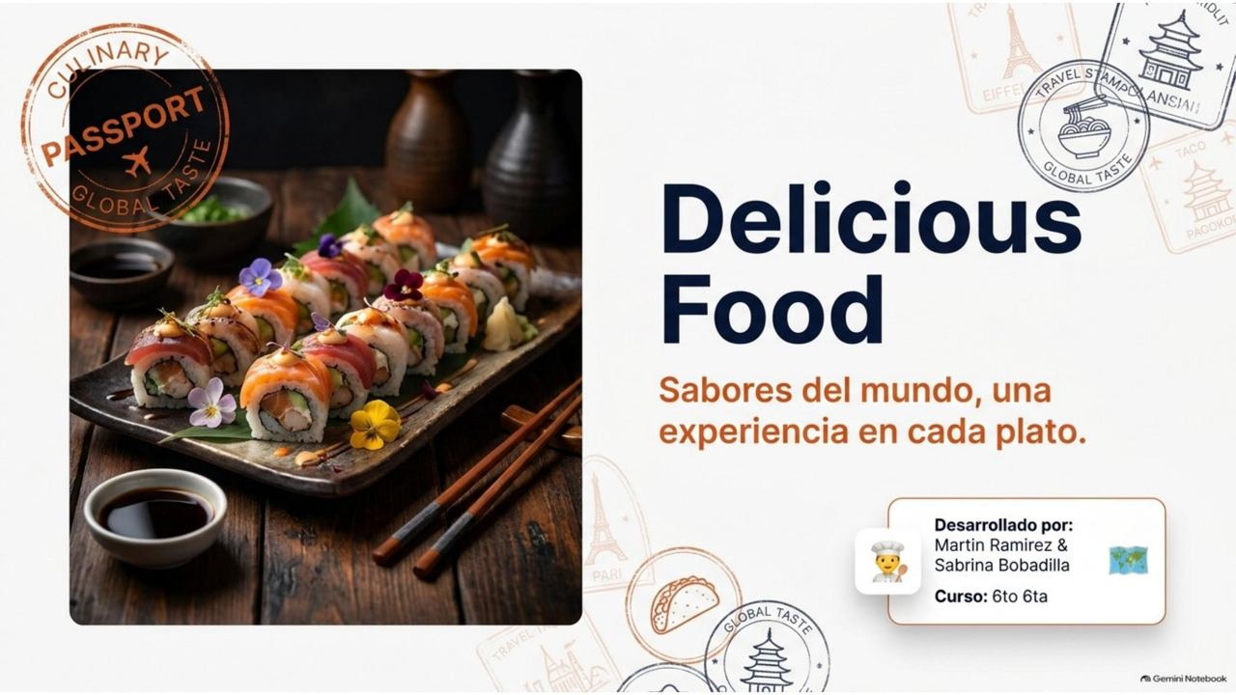
“Buenas noches. Soy Martín Ramírez y ella es mi compañera Sabrina Bobadilla. Somos el grupo 3 y hoy vamos a presentar nuestro proyecto qué se llama Delicious Food: sabores del mundo, una experiencia en cada plato. Les vamos a mostrar cómo pensamos, diseñamos y empezamos a construir un restaurante temático internacional, tanto en su idea de negocio como en su versión web.”
🎬 Pausa breve, dejá que se vea la imagen del sushi y el sello de "pasaporte" antes de avanzar.
🛫 Diapositiva 2 El problema y la propuesta (1 min 15 seg)
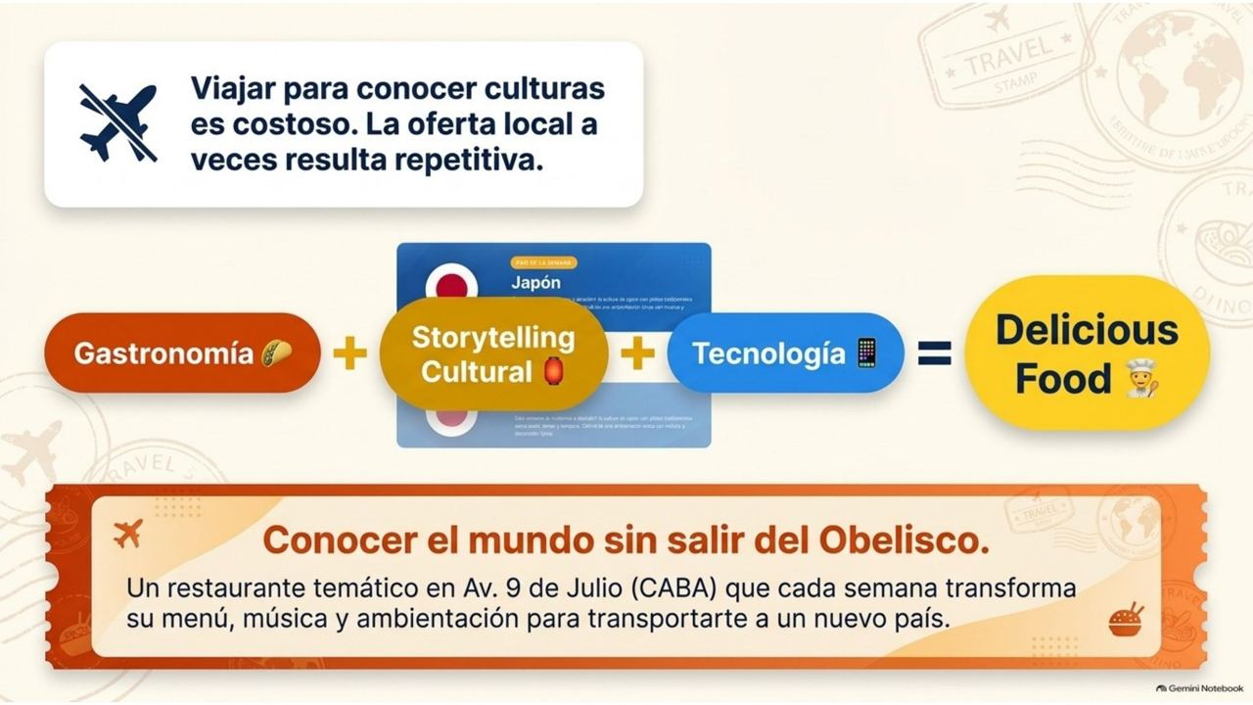
“Todo arrancó de un problema simple: viajar para conocer otras culturas es caro, y salir a comer algo distinto muchas veces termina siendo repetitivo, siempre las mismas opciones. Nosotros pensamos: ¿y si combinamos tres cosas — gastronómica, storytelling cultural y tecnología — en un solo lugar?
Así nace Delicious Food: la idea es poder conocer el mundo sin salir del lugar en dónde estés. Es un restaurante temático en plena Avenida 9 de Julio que, cada semana, cambia por completo: cambia el menú, cambia la música, cambia hasta la ambientación, para transportarte a un país distinto.”
🎬 Señalá el signo "=" que conecta gastronómica + storytelling + tecnología = Delicious Food.
🧳 Diapositiva 3 Público objetivo y la experiencia (1 min 30 seg)
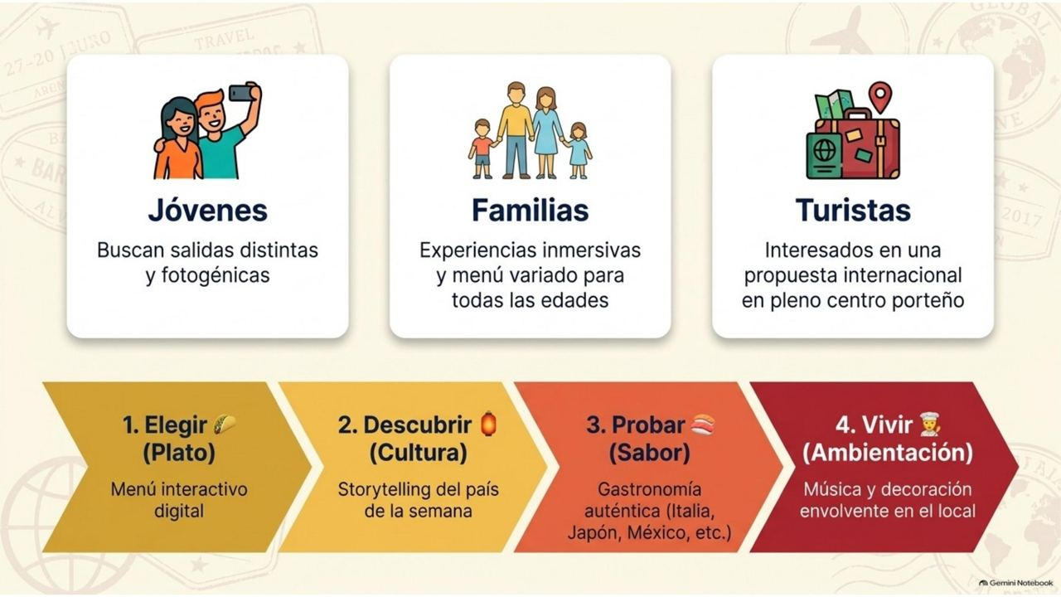
“¿A quién apunta esto? Identificamos tres perfiles principales: los jóvenes, que buscan salidas distintas y fotogénicas para las redes; las familias, que buscan una experiencia inmersiva con un menú variado para todas las edades; y los turistas, que están buscando una propuesta internacional en pleno centro porteño.
Y pensamos la experiencia del cliente en cuatro pasos: primero elige su plato en un menú interactivo; después descubre la cultura del país de la semana a través del storytelling; luego prueba la gastronomía auténtica —de Italia, Japón, México y muchos más—; y por último vive la ambientación, con la música y decoración del local metiéndolo de lleno en ese país.”
🎬 Podés acompañar cada paso señalando las flechas de abajo: Elegir → Descubrir → Probar → Vivir.
🎒 Diapositiva 4 La presencia digital (1 min 45 seg)
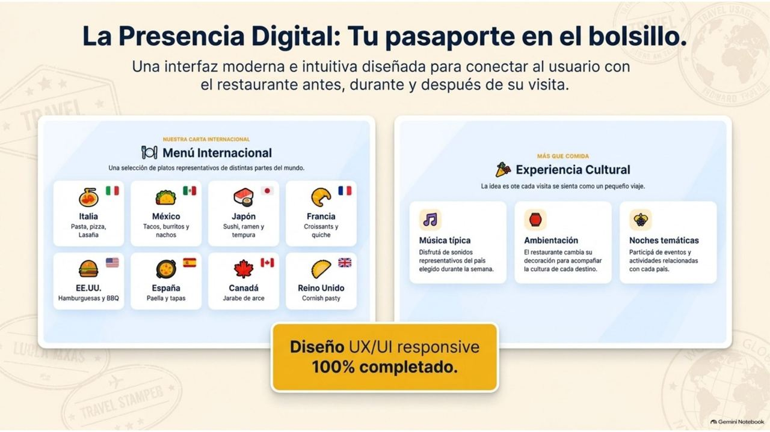
“Y esto no se queda solo en el local: lo llamamos 'tu pasaporte en el bolsillo'. Diseñamos una interfaz pensada para conectar al usuario con el restaurante antes, durante y después de su visita.
Por un lado está el menú internacional: una carta digital con platos representativos de ocho países — Italia, México, Japón, Francia, Estados Unidos, España, Canadá y Reino Unido — cada uno con sus platos típicos.
Por otro lado, la experiencia cultural digital: música típica, ambientación que cambia semana a semana, y noches temáticas con eventos. Todo este diseño, la parte de interfaz visual, ya está terminado: el UX/UI responsive está 100% completado.”
“Y ahora sí, para contarles cómo funciona esto por dentro y en qué estado técnico está, le paso la palabra a mi compañera.”
🎬 Cerrá esta parte marcando el cartel amarillo "100% completado" — es un buen punto para pasar la posta.

Parte 2 Tu compañera (≈ 5 minutos, diapositivas 5 a 10)
🍳 Diapositiva 5 — Cómo funciona la web por dentro (1 min 15 seg)
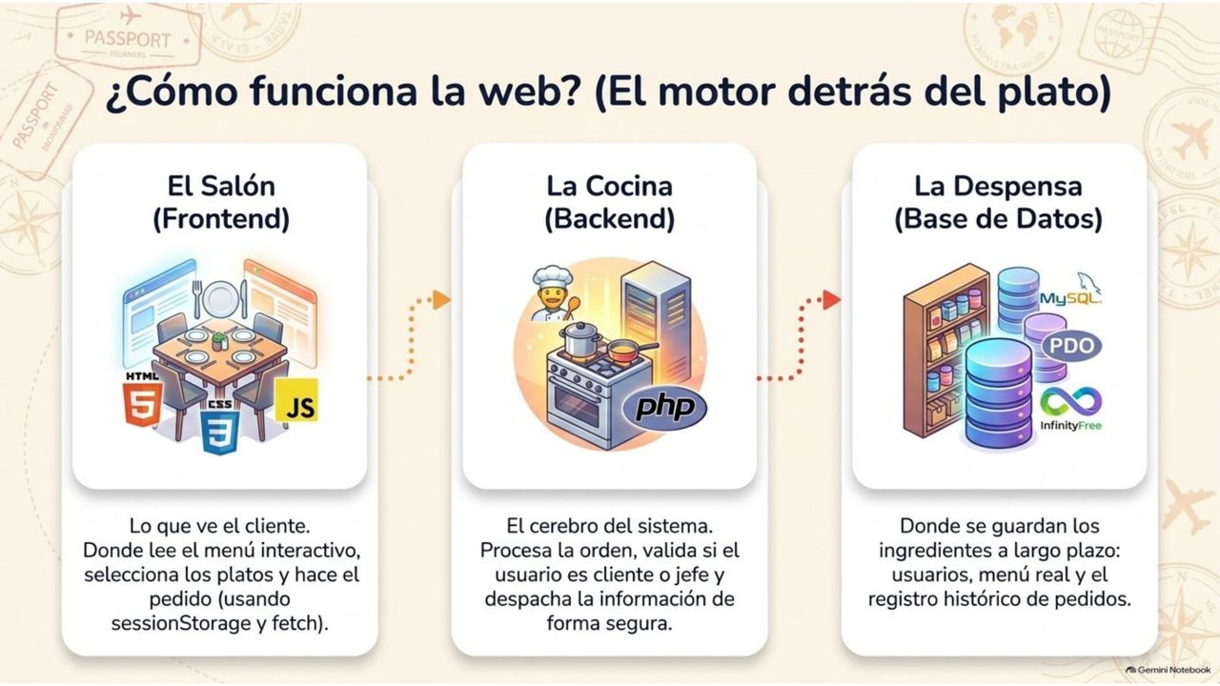
“Gracias. Ahora les cuento el motor detrás del plato: cómo está armada la web técnicamente, explicado con una metáfora de restaurante.
Primero está el salón, que es el frontend: es lo que ve el cliente, donde lee el menú interactivo, selecciona los platos y hace el pedido. Está hecho con HTML, CSS y JavaScript.
Después está la cocina, el backend: es el cerebro del sistema, hecho en PHP. Procesa la orden, valida si el usuario es cliente o jefe, y despacha la información de forma segura.
Y por último la despensa, la base de datos: ahí se guardan los ingredientes a largo plazo — los usuarios, el menú real y el historial de pedidos — usando MySQL y PDO, todo alojado en el hosting InfinityFree.”
🎬 Señalá cada una de las tres tarjetas (Salón, Cocina, Despensa) a medida que las nombrás.
📊 Diapositiva 6 Estado actual del proyecto (1 min)
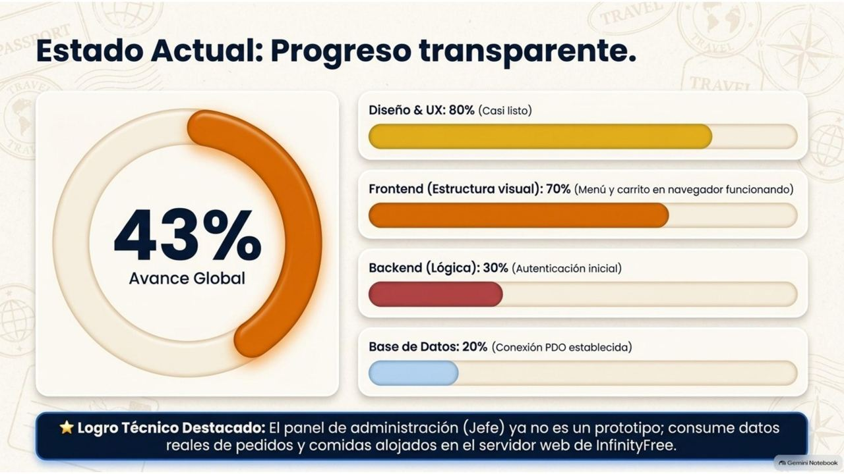
“¿Y en qué punto estamos hoy? Con un criterio objetivo, medimos un avance global del 43%.
El diseño y la experiencia de usuario están al 80%, prácticamente listos. El frontend, la estructura visual, está al 70%: el menú y el carrito ya funcionan en el navegador. El backend, la lógica del servidor, está en un 30%, con la autenticación inicial ya armada. Y la base de datos está en un 20%, con la conexión PDO ya establecida.
Un logro técnico que queremos destacar: el panel de administración para el jefe ya no es un simple prototipo — consume datos reales de pedidos y comidas, alojados en el servidor web.”
🎬 Este es el slide más "de números": dejá un segundo de silencio después de decir "43%" para que se lea el gráfico.
🚧 Diapositiva 7 ¿Qué falta? (1 min)
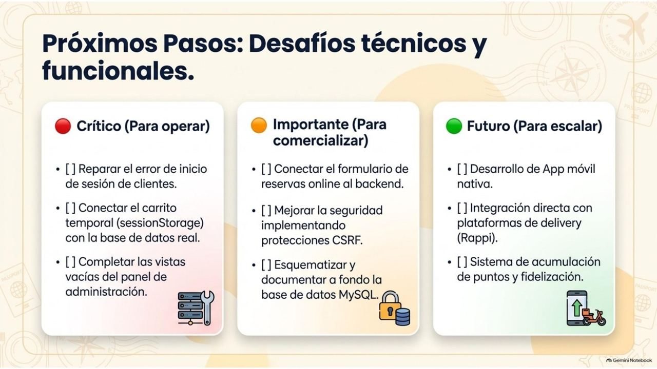
“Con ese diagnóstico claro, organizamos lo que falta en tres niveles.
Lo crítico, para que funcione: reparar el error de inicio de sesión de los clientes, conectar el carrito temporal con la base de datos real, y completar las vistas que hoy están vacías en el panel de administración.
Lo importante, para poder comercializarlo: conectar el formulario de reservas online al backend, mejorar la seguridad implementando protecciones CSRF, y documentar a fondo la base de datos.
Y a futuro, para escalar: una app móvil nativa, integración directa con plataformas de delivery como Rappi, y un sistema de puntos y fidelización.”
🎬 Los tres colores (rojo, naranja, verde) te dan el orden natural: leelos de izquierda a derecha.
🗺️ Diapositiva 8 Hoja de ruta (45 seg)
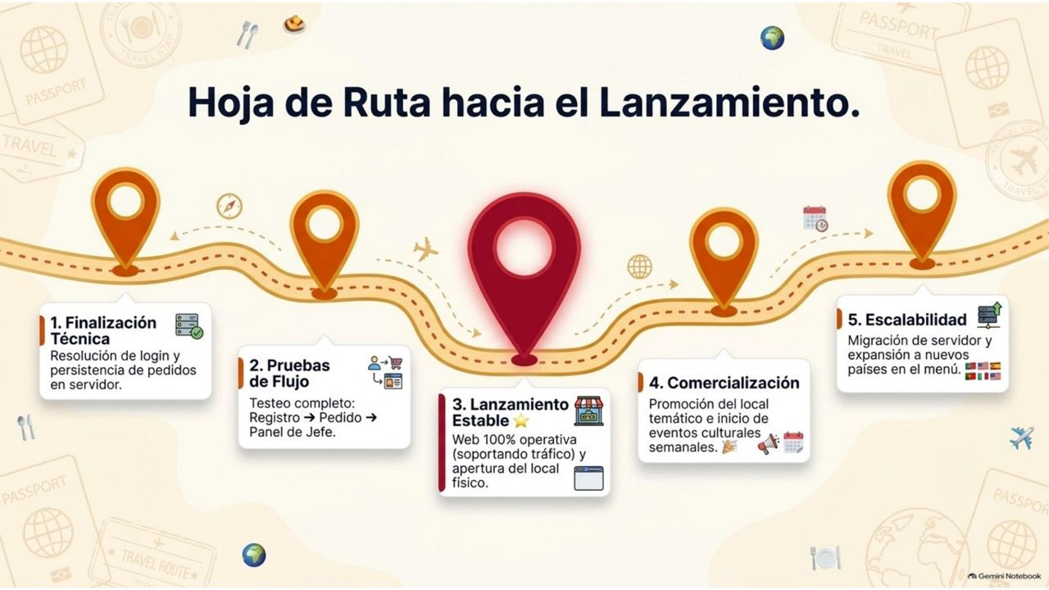
“Para llegar a eso, armamos una hoja de ruta en cinco etapas: primero la finalización técnica, resolviendo el login y la persistencia de pedidos; después las pruebas de flujo completo, de registro a pedido a panel del jefe; el lanzamiento estable, con la web operativa y la apertura del local físico; la comercialización, promocionando el local y arrancando los eventos culturales semanales; y por último la escalabilidad, migrando de servidor y sumando nuevos países al menú.”
🎬 Podés simplemente recorrer el camino de izquierda a derecha con la mano mientras nombrás cada etapa.
💰 Diapositiva 9 Modelo de negocio (45 seg)
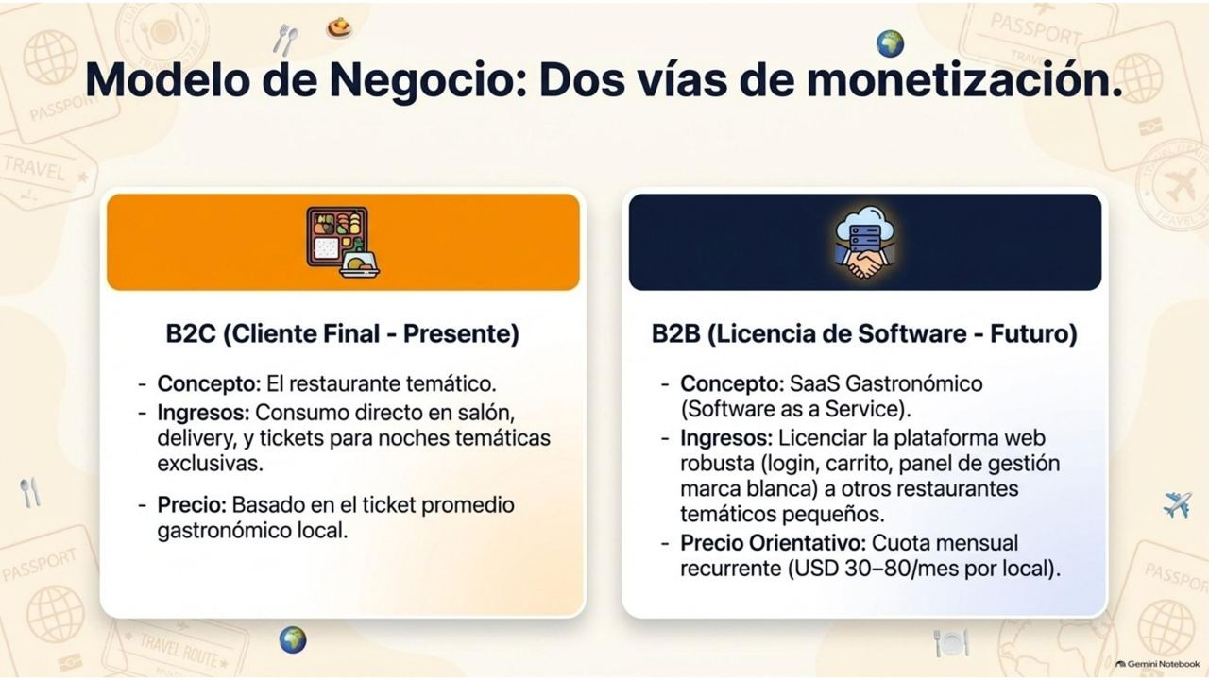
“En cuanto al modelo de negocio, vemos dos vías de monetización. La primera, en el presente: el modelo B2C, el cliente final, que es el restaurante temático en sí mismo — con ingresos por consumo directo, delivery y tickets para noches temáticas exclusivas, con un precio basado en el ticket promedio gastronómico local.
Y a futuro, un modelo B2B: licenciar esta plataforma web como un SaaS gastronómico a otros restaurantes temáticos pequeños, con una cuota mensual orientativa de entre 30 y 80 dólares por local.”
🍽️ Diapositiva 10 Cierre (30 seg)
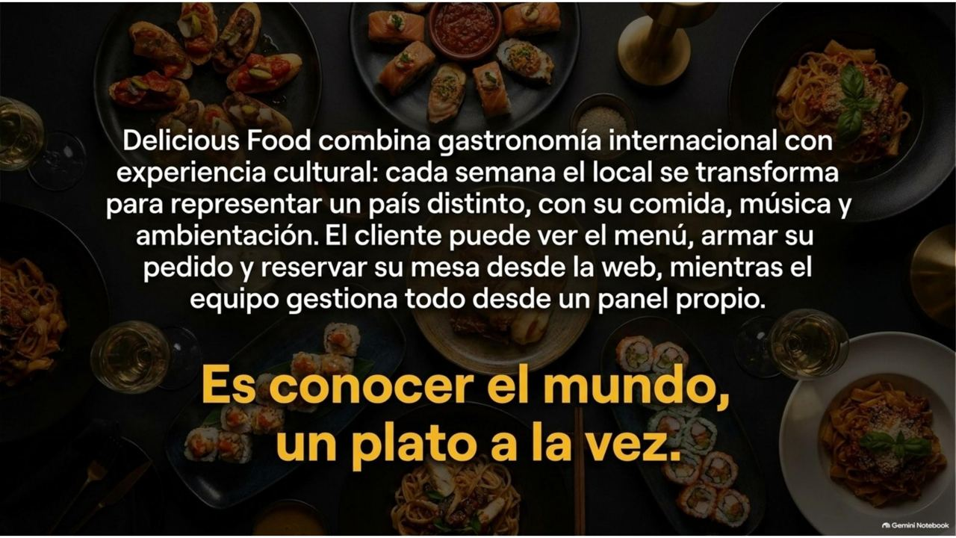
“Para cerrar: Delicious Food combina gastronomía internacional con experiencia cultural. Cada semana el local se transforma para representar un país distinto, con su comida, música y ambientación. El cliente puede ver el menú, armar su pedido y reservar su mesa desde la web, mientras nosotros gestionamos todo desde un panel propio.
Es conocer el mundo, un plato a la vez. Muchas gracias.”
🎬 Dejá esta última frase sola, en silencio, con la imagen de fondo — es el mejor momento para las preguntas.
Resumen de tiempos
Bloque | Diapositivas | Tiempo
Vos | 1 – 4 | ~5 min
Tu compañera | 5 – 10 | ~5 min
Total | 1 – 10 | ~10 min
Tip: practiquen una vez cada uno su parte por separado, cronómetro en mano — si a alguno le sobra o falta mucho tiempo, es más fácil recortar o sumar una frase en el diagnóstico (diapositivas 6-7) que en el cierre.

